31 martie 2025
RAPORT DE ZI

Date de conectare FTP
HOST: 91.195.151.146
USERNAME: transgaz
PASSWORD: s3cur1zat

În scopul unei mai bune colaborări, vă rugăm să ne semnalaţi eventualele neplăceri şi să ne oferiţi sugestii pe care le consideraţi necesare creşterii calităţii serviciului de monitorizare.

1.Ştiri şi emisiuni din domeniul gazelor

Calificativ:  NEUTRU | Moțiunea AUR contra ministrului Energiei a picat | TVR2 - 18:14  2min 1s
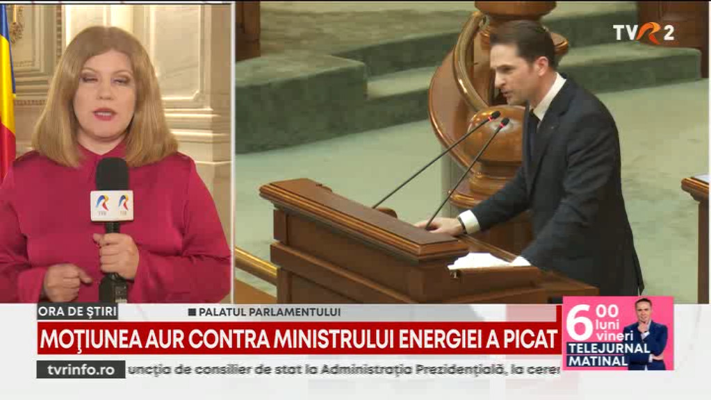 | Senatul României a respins moțiunea simplă depusă de partidul AUR contra ministrului Energiei, Sebastian Burduja. Opoziția l-a acuzat pe acesta că nu a reușit tranziția de la energia pe cărbune, de atribuirea unor contracte fără licitație și că nu a atras fonduri europene suficente. De asemenea introducerea taxei pe stâlp a fost reproșată de către parlamentarii USR. Ministrul s-a apărat precizând că a mărit capacitatea de producție energetică a țării dar că aceste investiții vor fi vizibile doar în câțiva ani.  VIDEO TVR2

Calificativ:  NEUTRU | Puține companii mari | Digi24 - 18:31  3min 35s
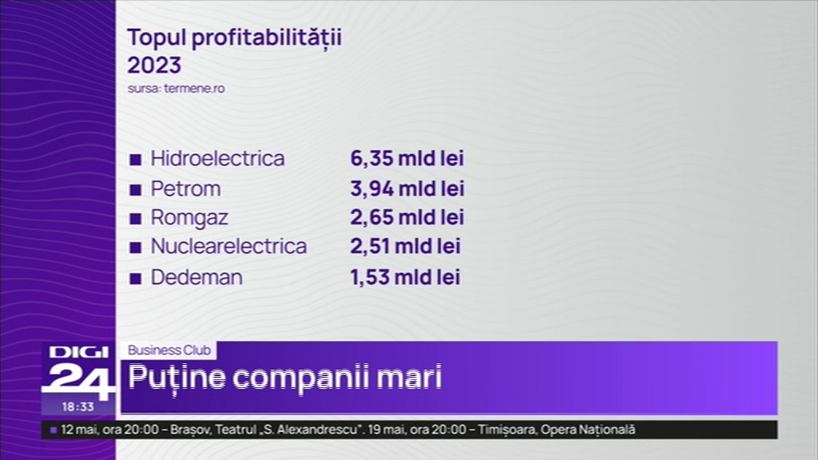 | În România existau în 2023 peste o sută de mii de mari companii din care 96.000 sunt companii multinaționale, majoritatea originare din Germania, Franța și Statele Unite. Numărul salariaților din aceste companii reprezintă o treime din ponderea totalului de angajați din țara noastră. Companiile românești cu peste 1000 de angajați sunt puține, doar 304, din care 35 sunt controlate de stat. Dintre acestea cele mai profitabile sunt companiile din domeniul energetic, în top 10 general al profitului aflându-se cinci companii de profil.  VIDEO Digi24

Calificativ:  NEUTRU | Depozite golite trei sferturi | Digi24 - 18:35  1min 28s
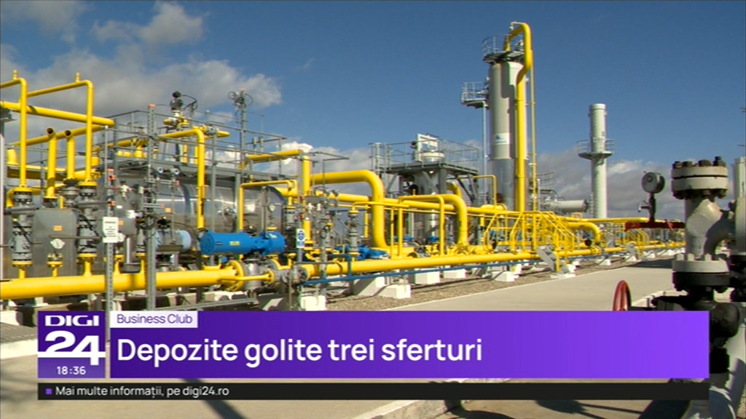 | Depozitele de gaze la sfârșitul iernii sunt estimate la 25% din capacitatea de stocare. Acesta este considerat un nivel redus, prin comparație, anul trecut la 1 aprilie acestea mai aveau 50% totuși în condițiile unei ierni mai călduroase. Reaprovizionarea va începe chiar de luna viitoare mai ales că mai sunt așteptate perioade cu temperaturi mici. Media europeană a rezervelor de gaze este de 33% față de 58 de procente anul trecut. Deoarece regulile europene prevăd ca la data de 1 noiembrie depozitele să fie pline în procent de 90, este așteptată o creștere a prețurilor la gaze.  VIDEO Digi24

Calificativ:  NEUTRU | Taxa pe stâlp se va duce în prețuri | Antena1 - 19:25  2min 48s
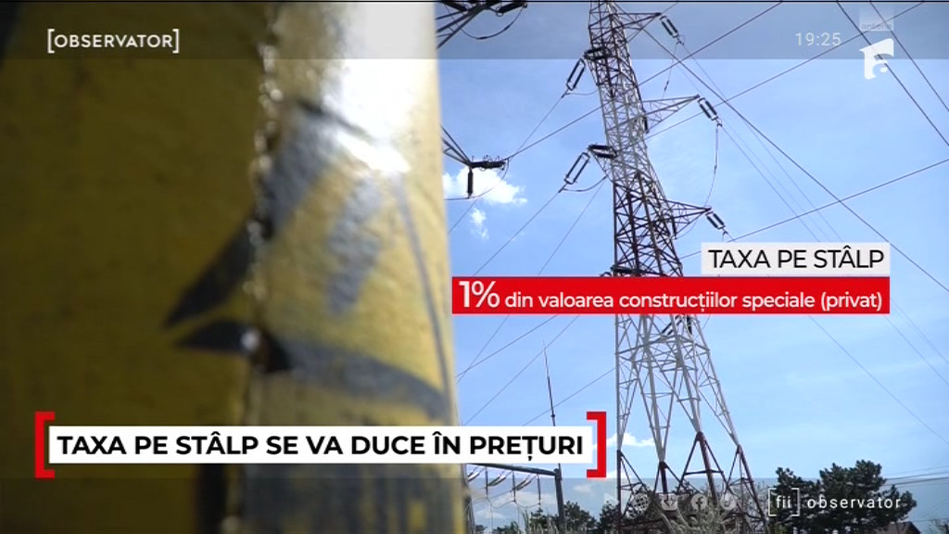 | Ministerul Finanțelor a stabilit modul în care va fi aplicată noua taxă de 1% pe stâlp. Măsura afectează companii din mai multe domenii, inclusiv pe cele din domeniul energetic. Totuși, acestea au posibilitatea de a crește prețurile, creea ce ar însemna că românii vor plăti în final această nouă taxă. Ea se va aplica pentru infrastructura de transport a energiei electrice, platforme, sonde de țiței și gaze. Taxa pe stâlp va genera cheltuieli anuale suplimentare pentru mai multe companii, după cum urmează: OMV Petrom (293 mil. lei), Hidroelectrica (206 mil. lei), Nuclearelectrica (60 mil. lei), Romgaz (35 mil. lei), Transelectrica (19 mil. lei), Electrica (6 mil. lei) și Transgaz (2 mil. lei). Experții susțin că taxa ar trebui să fie una temporară, care să nu depășească 2 ani.  VIDEO Antena1

2. Știri și emisiuni din domeniul energiei

Calificativ:  NEUTRU | 17 mașini Tesla incendiate la Roma | România TV - 18:22
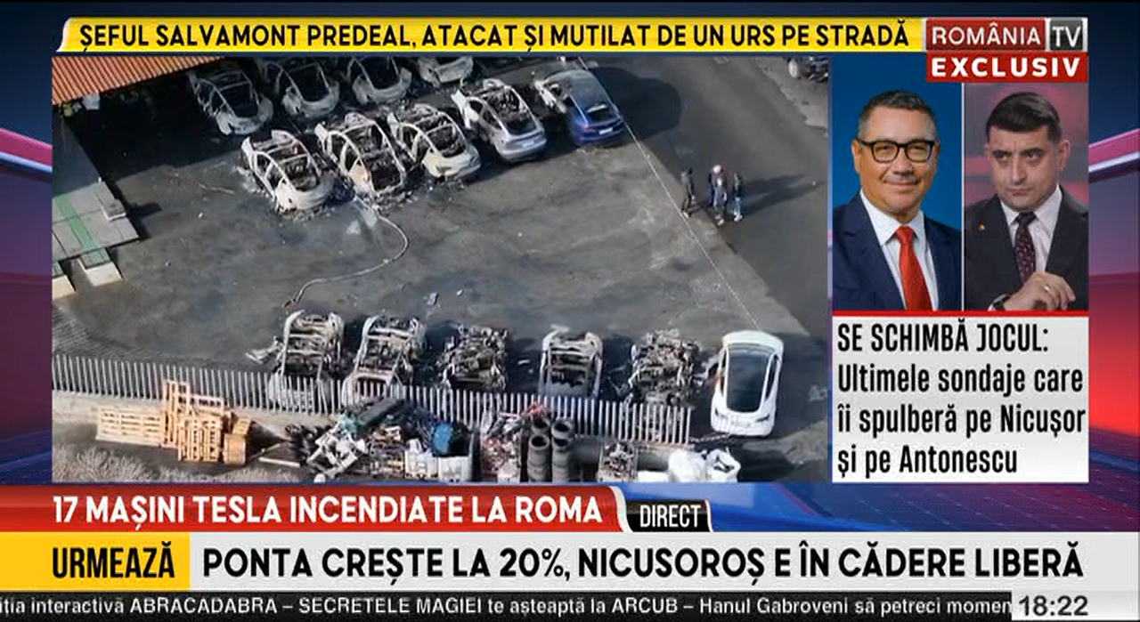 | Mai multe mașini ale companiei Tesla au fost incendiate de una sau mai multe persoane necunoscute. Evenimentul s-a produs în contextul în care compania deținută de Elon Musk se confruntă cu un fenomen de boicotare din cauza abordării sale asupra politicii. El a susținut în repetate rânduri partide de extremă dreapta, în special din Europa. Polițiștii au deschis o anchetă pentru a determina circumstanțele în care s-a produs incendiul.

Calificativ:  NEUTRU | Burduja, anunț exclusiv despre facturi | Digi24 - 18:16/20:26  2min 1s  NCN - 19:26  26s  România TV – 20:07/23:15
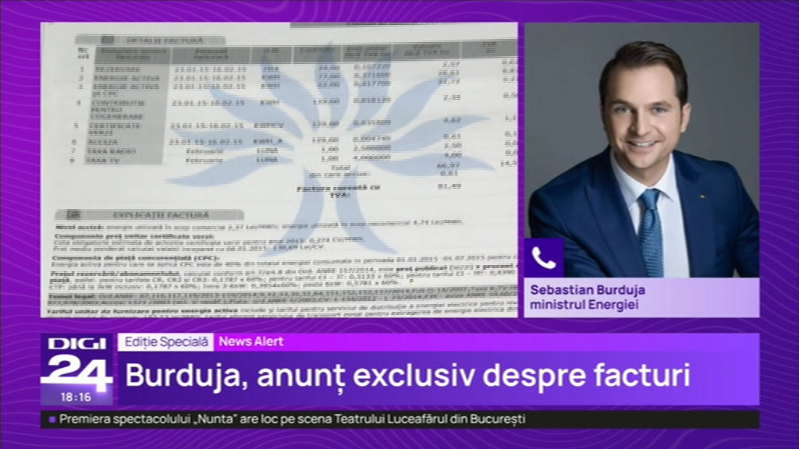 | Prețurile la energie electrică ar putea crește de la 1 iulie, odată cu expirarea schemei de plafonare. Companiile de energie au început deja să trimită oferte duble ca preț. Ministrul Energiei, Sebastian Burduja, le recomandă românilor să verifice site-ul ANRE pentru a găsi cele mai potrivite oferte de prețuri pentru ei. Ministrul sugerează o companie cu capital majoritar de stat, despre care spune că are oferte chiar mai mici decât cele din perioada de plafonare. El mai susține că persoanele care se află în situații vulnerabile vor fi ajutați, iar facturile lor vor crește nesemnificativ.  VIDEO Digi24  VIDEO NCN

